Darmowe assistance samochodu - jak je otrzymać?
Awarie chodzą po samochodach. Jeśli nie chcesz zostać bez pomocy, kiedy auto odmówi Ci posłuszeństwa, skorzystaj z promocji Ubea i zyskaj darmowe assistance.

Samochód daje swobodę podróżowania, jakiej nie może zaoferować żaden inny środek transportu. W czasach koronawirusa wiele osób woli też unikać zatłoczonych autobusów czy pociągów. Jazda autem ma więc same plusy, dopóki nie przydarzy się awaria i samochód nie odmówi nagle posłuszeństwa pośrodku niczego.
Nie chcesz zostać sam w takiej sytuacji? Złap darmowe assistance od Ubea.pl i przestań się martwić, co zrobisz w razie nagłej awarii. Jak zdobyć bezpłatne assistance auta?

Od czego chroni darmowe assistance?

Usługi assistance cieszą się wśród polskich kierowców coraz większą popularnością. Zdecydowana większość bezpłatnych assistance dodawanych do OC zapewnia jednak pomoc jedynie po wypadku. Assistance od Ubea.pl pomoże natomiast zarówno w razie wypadku, jak i awarii.
Na dodatek krajowe assistance na 7 dni możesz mieć za darmo jako zupełnie niezależny produkt. Nie musisz więc ponosić żadnych kosztów ani ryzyka, aby cieszyć się ochroną auta w trakcie wyjazdu.

Co zawiera assistance?

W ramach promocji Ubea.pl proponuje Assistance, które zapewnia:
l usprawnienie pojazdu na miejscu zdarzenia,
l holowanie do miejsca wskazanego przez Ciebie (limit 50 km),
l dostarczenie paliwa,
l infolinię motoryzacyjną.
Chcesz odholować auto na większą odległość? Poinformuj o tym infolinię w momencie zgłaszania zdarzenia, a konsultanci przedstawią Ci dostępne propozycje odholowania samochodu po bardzo atrakcyjnych stawkach.

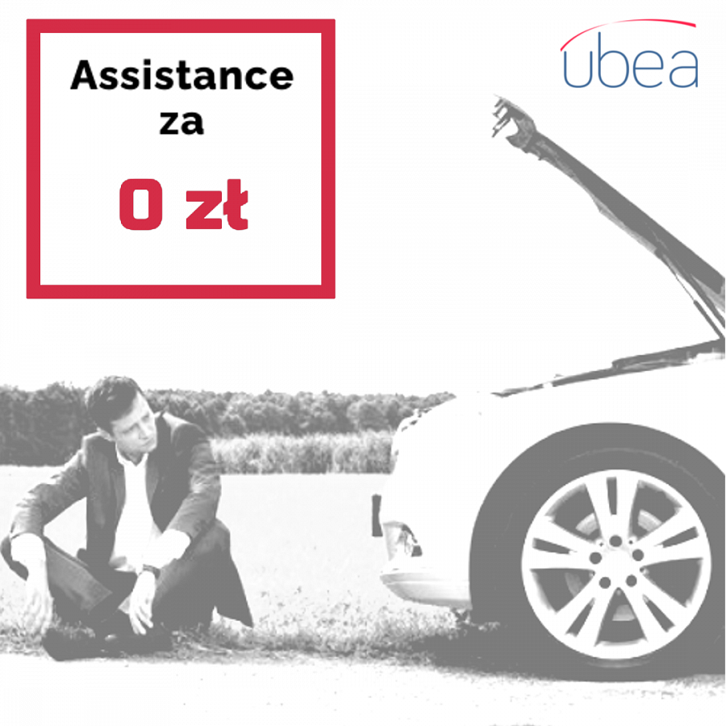

Jakie są warianty assistance?

Dopasowanie ochrony do potrzeb i wymagań to podstawa w ubezpieczeniach. Dlatego też samochodowe assistance jest dostępne w różnych wariantach.
Po pierwsze, polisa może chronić auto w:
l Polsce
l lub całej Europie.
Po drugie, masz do wyboru warianty zapewniające pomoc przez:
l 7 dni,
l 14 dni
l lub cały rok.
Krajowe assistance na 7 dni otrzymasz zupełnie za darmo. Pakiety o szerszym zakresie ochrony dostaniesz bezpłatnie razem z innym ubezpieczeniem zakupionym na Ubea.pl (za wyjątkiem rocznej polisy assistance). Możesz też zakupić assistance w dowolnym wariancie za niską składkę, nie przejmując się żadnymi dodatkowymi warunkami.

Jak otrzymać bezpłatne assistance?

Chcesz złapać darmowe assistance? Wykonaj 4 proste kroki, a bezpłatne ubezpieczenie będzie Twoje:
1. Wejdź na telefonie na stronę https://darmowe-assistance.pl i wybierz odpowiadający Ci pakiet.
2. Przygotuj dowód rejestracyjny samochodu.
3. Zrób skan kodu Aztec w dowodzie rejestracyjnym.
4. Odbierz polisę.

Oferta jest ograniczona. Nie pozwól więc, by ktoś Cię uprzedził i już dziś zaopatrz się w darmową polisę dla Twojego auta. Niech ubezpieczyciel martwi się za Ciebie.

